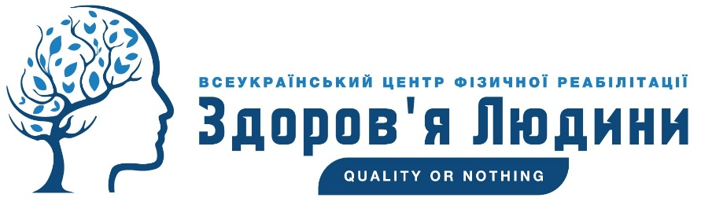
Комплекс «СТАНДАРТ»

Індивідуальні заняття з тренером 60хв.
12 ЗАНЯТЬ 36 ЗАНЯТЬ
Вартість 1 заняття – 395 грн. Вартість 1 заняття – 395грн
Курс – 4 740 грн. Курс – 14 220 грн.
Розтермінування!
У комплекс входить: 1) Тестування стану здоров’я та фізичної підготовки клієнта, супровід.
2) Діагностика методом ПРИКЛАДНОЇ КІНЕЗІОЛОГІЇ.
3) Курс КІНЕЗОТЕРАПІЇ.
4) Спостереження клієнта 2 міс. після курсу.
Комплекс «КОМФОРТ»

Індивідуальні заняття з тренером 60хв.
12 ЗАНЯТЬ 36 ЗАНЯТЬ
Вартість 1 заняття – 470 грн. Вартість 1 заняття – 470 грн.
Курс – 5 640 грн. Курс – 16 920 грн.
Розтермінування!
У комплекс входить: 1) Тестування стану здоров’я та фізичної підготовки клієнта, супровід.
2) Курс КІНЕЗОТЕРАПІЇ.
3) Профілактор Євмінова і/або Петля Глісона ( за показами ).
4) Діагностики методом FDM, PNF, Краніосакральна терапія, Елементи Постізометричної релаксації, Вібраційно-перкусійна терапія, Вакуумотерапія.
5) Спостереження 2.5 міс. після курсу.
Комплекс «VIP»

Індивідуальні заняття з тренером 90хв.
12 ЗАНЯТЬ 36 ЗАНЯТЬ
Вартість 1 заняття – 595 грн. Вартість 1 заняття – 595 грн.
Курс – 7 140 грн. Курс – 21 420 грн.
Розтермінування!
У комплекс входить: 1) Тестування стану здоров’я та фізичної підготовки клієнта, супровід.
2) Курс КІНЕЗОТЕРАПІЇ.
3) Електроміостимуляція м’язів та Перкусійно-вібраційна терапія.
4) Діагностика методом ПРИКЛАДНОЇ КІНЕЗІОЛОГІЇ.
5) КІНЕЗОТЕЙПУВАННЯ.
6) Профілактор Євмінова + Петля Глісона.
7) Методики ПІР+PNF, FDM, КСТ, Міофасціальний реліз.
8) БЕЗКОШТОВНО 3 масажі від фізичного терапевта ( за показами ).
9) Знижка 20% на курс з 6-ти масажів.
10) Спостереження 3 міс. після курсу.

Всеукраїнський Центр Фізичної Реабілітації « Здоров’я Людини»
м. Львів, вул. Опільського,8. https://zdorovialydunu/com//
Тел. +38066213670,+380634514137 27.10.2019р.

ДОДАТКОВІ ПОСЛУГИ

- Консультація та Діагностичне заняття – безкоштовно
- Постізометрична релаксація до 60 хв – 240 грн
- Профілактор Євмінова (1заняття- до 60хв ) – 210 грн
- Електроміостимуляція ( 20-30хв) – 150 грн
- Перкусійно-Вібраційна терапія – 50 грн
- Петля Глісона до 15-20хв – 50 грн
- Кінезотейпування – 130-190 грн
- Краніосакральна терапія – 350 грн
- Fascial Distorsion Model (FDM) 1 терапія – 200 грн
- Міофасціальний реліз (20-30хв) – 160 грн
- Вакуумотерапія до 20хв – 100 грн
- Консультація на дому – 340 грн
- Заняття на дому – 430 грн / 5 160 грн
- КІНЕЗОТЕРАПІЯ 12занять та масаж ( 1год 15хв) – 480 грн / 5 760 грн
- КІНЕЗОТЕРАПІЯ 12занять та масаж на дому ( 1год 15хв ) – 390 грн / 4 680 грн
- Електроміостимуляція на дому – 290 грн
- Вакуумотерапія – 120 грн

Всеукраїнський Центр Фізичної Реабілітації « Здоров’я Людини»
м. Львів, вул. Опільського,8. https://zdorovialydunu/com//
Тел. +38066213670,+380634514137 27.10.2019р.

